Рекомендации для родителей
по теме недели: « Цветущая весна»

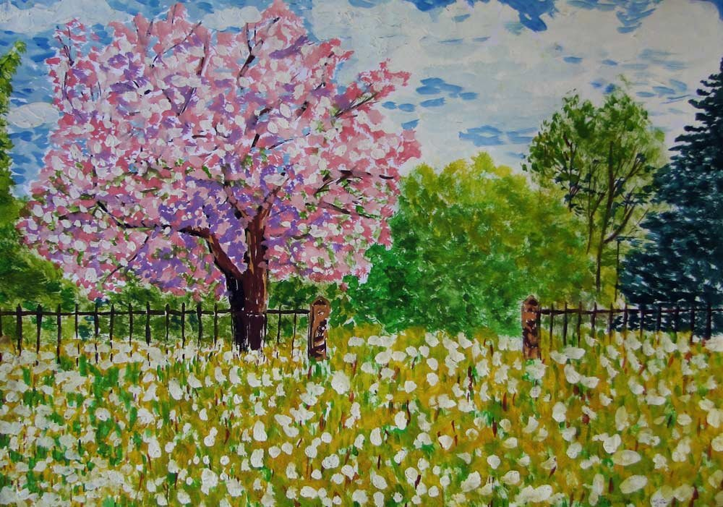

Понедельник
Ознакомление с окружающим
- Уточнить и расширить представления о весне;
- учить любоваться прекрасными творениями природы;
- стремиться вызвать чувство благодарности природе за то, что она дарит нам чудные цветы;
- воспитывать эстетический вкус, бережное отношение к природе.

Весна – это очень интересное и удивительное время в году. Именно весной так свежо и легко дышится, появляется солнышко, по которому мы все так истосковались за зиму. Весной можно найти столько всего необычного вокруг, главное, как следует оглядеться, и весна покажется вам и вашему малышу сказкой ничуть не хуже, чем снежной зимой. Весна – очень красивая и яркая. Недаром о ее приходе есть интересная легенда.

Легенда о возникновении Весны
Однажды Солнце спустилось на землю в образе прекрасной девушки. Солнцу хотелось повеселиться, порадоваться вместе с людьми. Злой Змей выкрал и закрыл Солнце в своем дворце. Птицы перестали петь, все люди, особенно дети, забыли, что такое веселый смех, приветливые улыбки, добрые взгляды. Мир погрузился в печаль и уныние. Один смелый юноша вызвался спасти Солнце. Целый год искал он дворец Змея. Все таки нашел и вызвал его на бой.
Боролись он целыми днями и ночами. На Земле задул резкий и холодный ветер. Пошел снег крупными хлопьями. Казалось, что плохой погоде не будет и конца.
Но смелый юноша, конечно, победил злого Змея. Сразу же прекратилась и непогода: ветер успокоился, снег начал таять... А солнце поднялось на небо, осветив весь мир. Стала оживать природа, люди обрадовались, но только отважный юноша не успел увидеть весну. Его теплая кровь стекала на снег. Упала последняя капля. Умер отважный юноша. Там, где снег таял, вырастали белые цветы — подснежники, вестники весны. (Источник легенды)

Наблюдения за природой весной
С приходом весны начинается всеобщее ликование и пробуждение. Все вокруг постепенно преображается. Природа меняется неторопливо, но с каждым новым днем можно заметить что-то совершенно новое и замечательное.
С приходом весны солнышко светит все сильнее и поднимается все выше, день получается дольше. Начинается таяние снежка, вовсю бегут весенние ручейки, весело и задорно капает весенняя капель. Не выдерживает и лед, сковывавший озера и реки, покрывается трещинами и постепенно ломается, начиная ледоход. В этот момент идет половодье полным ходом, низинки затапливает талой водой. Погода весьма переменчива, то светит яркое солнышко, то вдруг начинает дуть сильный ветер.

Как растут растения
Растения чувствуют также, как пригревает весеннее солнышко, и начинают оживать. От корней поднимается сок к вот-вот набухающим почкам, скоро начнут появляться и листочки.
Первой распускается верба – первая предвестница весны. Скоро ольха и орешник нарядятся в пушистые почки. Повсеместно из-под земли пробиваются наружу к солнышку первые цветы весны – подснежники, мать-и-мачеха и медуница. Заливаются яркими красками и сады, где в конце весны зацветают плодовые деревья.

Рассказы о весне
Многие авторы посвящали в свое время свои творения красавице-весне и ее звонким мелодичным капелям. Ведь про весну писать одно удовольствие!! Писал о весне выдающийся писатель А. Н. Толстой в рассказе «Пришла весна».
Также можно почитать такие рассказы про весну, как И. С. Соколова-Микитова «Весна в лесу» и В. Сутеева «Весна». У известного писателя Н. В. Гоголя есть очень короткий и занимательный рассказ про весну «Весна! Весна! И всё ей надо!».
Если вы хотите узнать, как начинается весенний день в степи, тогда можно прочесть «Степь весною» талантливого писателя А.И. Куприна. Чтобы получить представление о весне в целом, можно почитать еще короткий рассказ «Весенние миниатюры» М.М. Пришвина.
Все эти небольшие произведения обязательно добавят настроения и помогут вам и вашему малышу лучше понять весну и все перемены, связанные с ее наступлением. Крайне познавательное и увлекательное путешествие в весну.

Вторник
Математический досуг
- закрепить умение детей считать в пределах 5 (порядковый и количественный счёт, соотносить число и цифру;
- закрепить умение детей различать и называть геометрические фигуры;
- развивать связанную речь детей, внимание, память, логическое мышление; воспитывать интерес к занятию.

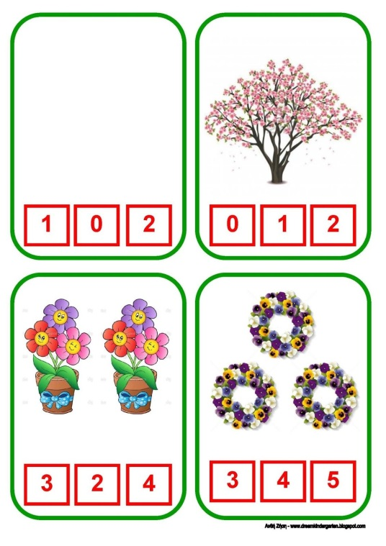обведи нужную цифру.

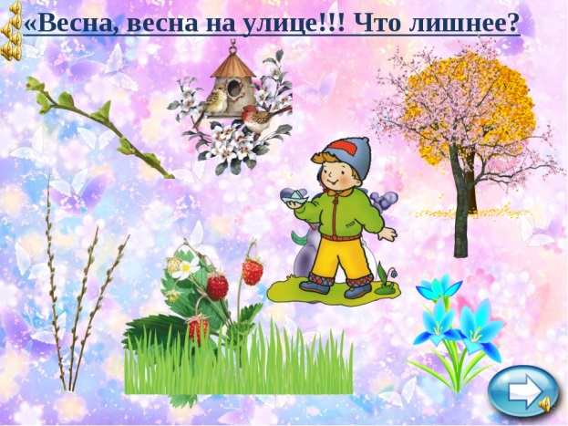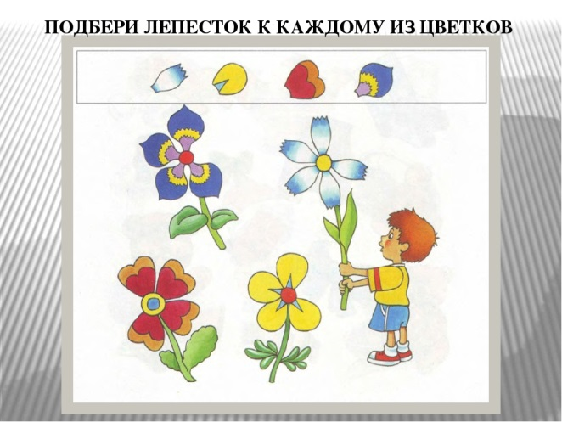

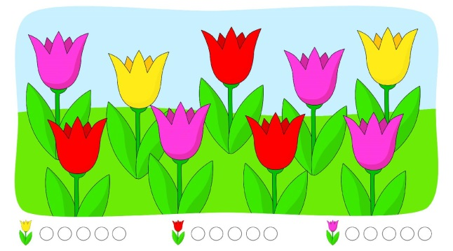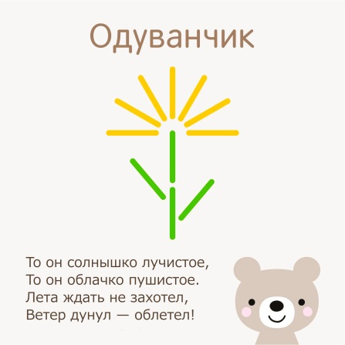Из палочек.
Сколько?

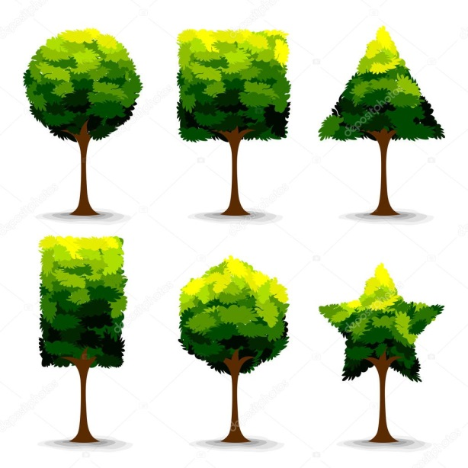Определи форму.
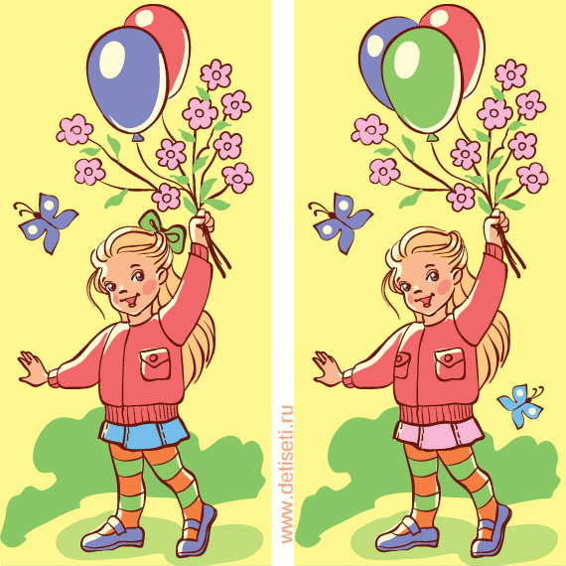Найди отличия.

Среда
Весны, цветущие сады
- Продолжать обогащать словарь, знакомить с выразительными средствами языка.
Сады весной прекрасны: они покрыты буйным белым или розовым цветом цветущих и издающих невероятно вкусный запах фруктовых деревьев.
Изумителен цветущий яблоневый сад. Вот он стоит, счастливый, богатый, роскошный! И легкая прохлада овевает его. Сад вспыхнул пенным пожаром бело-розовой массы цветов. На коре деревьев бусы росы переливаются на солнышке. А под деревьями - свежая зелень трав, усыпанная легкой метелью нежно-розовых, снежно-белых лепестков.
Черемуха. Кружит голову душистым ароматом, буйствует белоснежной красотой. Кажется, не может быть зрелища более завораживающего.
Символ наступающего лета – обыкновенная сирень. Сиреневый сад, весь усаженный пышными кустами всех оттенков цветов - великолепными сочетаниями белых, сиреневых, лиловых, пурпурных, розовых, алых. Воздух, напоенный, удивительно нежным и сильным ароматом.
Поэты – художники слова - тоже часто обращались к теме цветущих садов и деревьев.

Белоснежный аромат
Алла Изрина
Белоснежный аромат
издает цветущий сад.
Вишни, яблони и сливы -
все безумствуют на диво.
Пчелы разом всполошились,
зажужжали, закружились.
Мед пьянящий на губах,
крыльев незаметный взмах.
Лишь бы холод не пришел.
он бывает добр и зол.
И морозы тоже в мае,
чтобы зверствовать не стали.
Урожай зацвел на ветках,
Жаль, что вызревает редко.
Знаю, все мы переждем
вместе с солнцем и дождем.
Читаем стихотворение и заучиваем отрывок наизусть.
Четверг
Рисование: «Цветущая весна»
- Формирование представления у детей о жанре живописи – пейзаже;
- учить создавать пейзажную композицию, изображая природу весной;
- закреплять знания детей о временах года, об изменениях в природе весной.
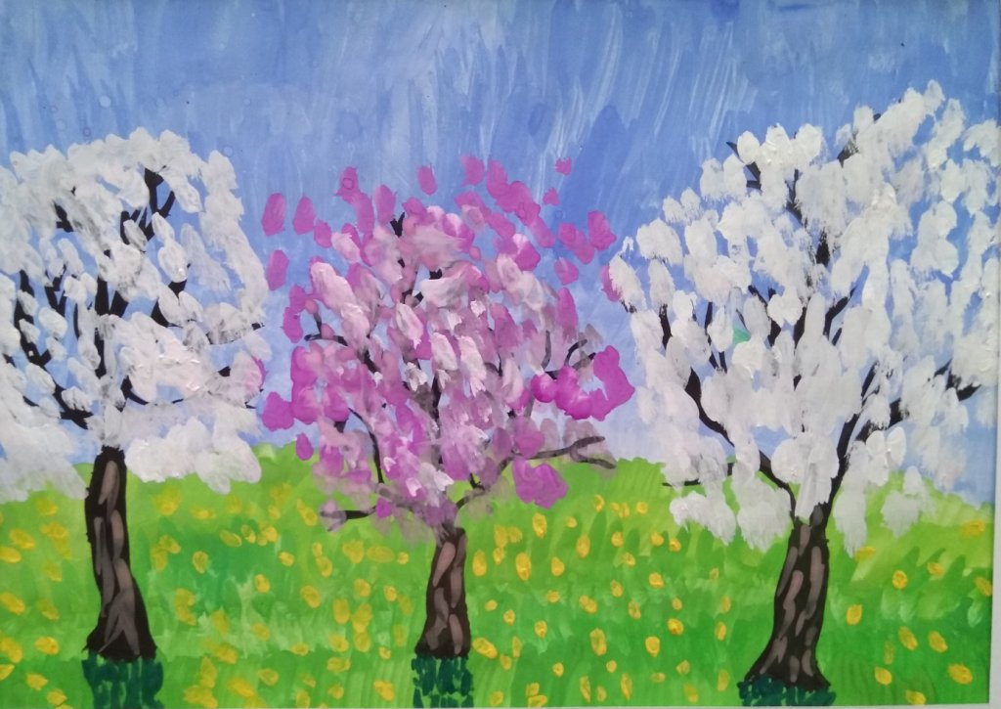 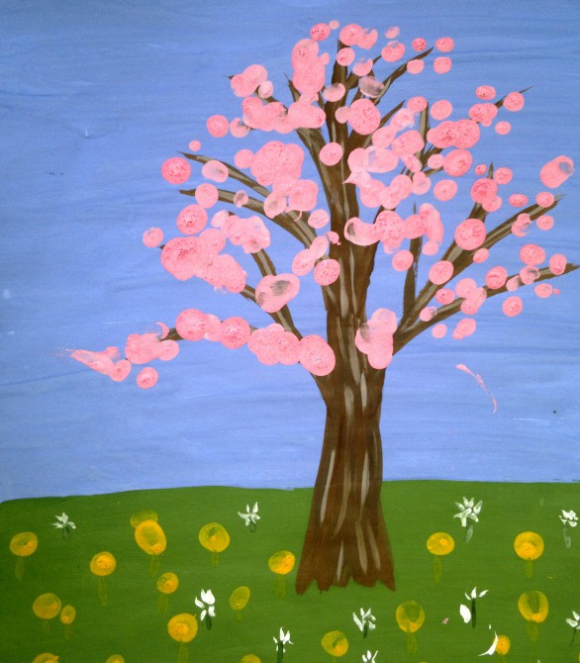 Творческих успехов!
Пятница
Аппликация «Сирень»
- развивать художественный вкус, пространственное воображение, фантазию, трудолюбие;
- способствовать развитию мелкой моторики, координации движений;
- формировать представление о том, что от работы каждого зависит результат;
- воспитывать любовь к природе, чувство прекрасного.

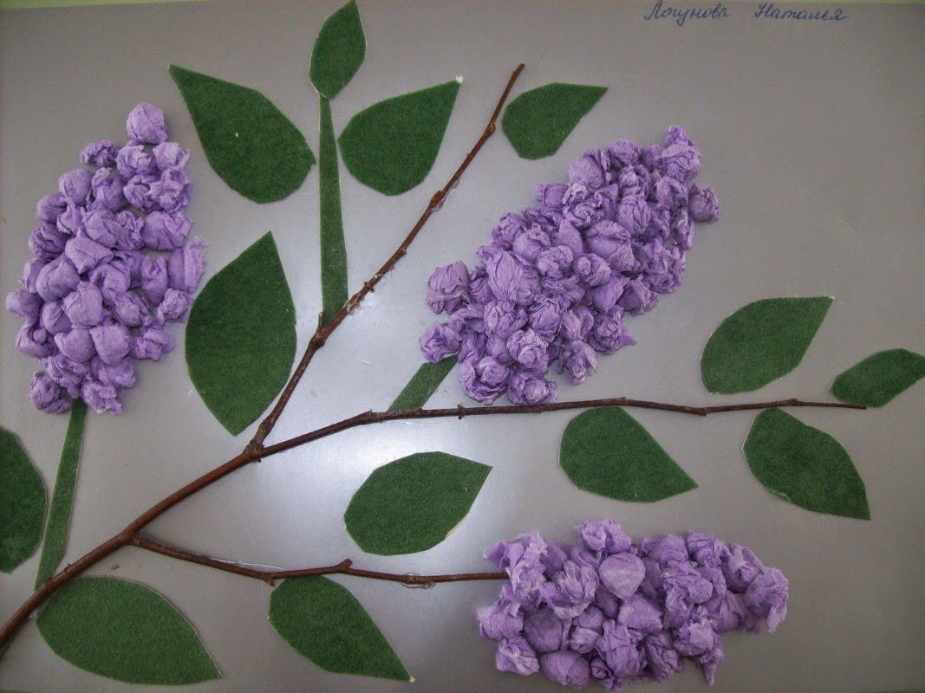
Материал:
- Цветная бумага
- Бумажные салфетки
- Веточка от кустарника
- Ножницы
- Клей
- Кисть для клея

Вдохновляйтесь и творите!

